Leia a tirinha abaixo.

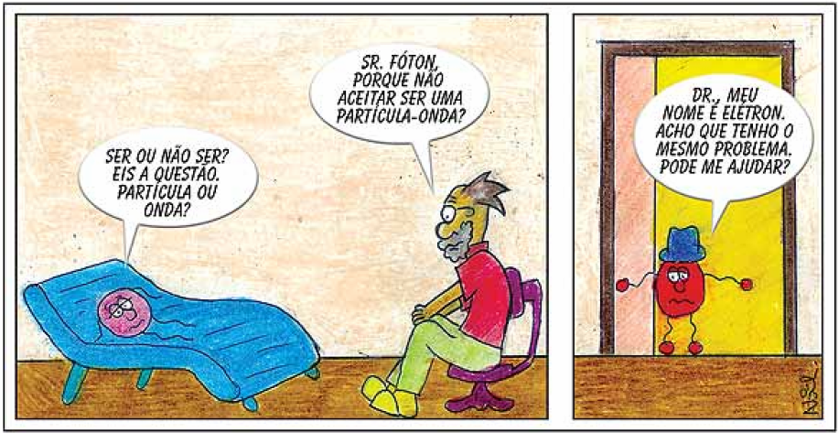

Disponível em: <http://www.cbpf.br/~eduhq/html/tirinhas/>. Acesso em: 25 ago. 2008.

Para validar a proposta do analista, ocorrência da dualidade onda-partícula, o senhor Fóton deve ser capaz de sofrer

a) interferência e refração.

b) interferência e polarização.

c) difração e efeito fotoelétrico.

d) efeitos fotoelétrico e compton.